Повышение выходной мощности усилителя SE на 6Ф3(5)П.

1.Автор благодарит Манакова А. И. за разрешение использовать его схему SE 6Ф3(5)П в качестве исходной, а так же за оказание технической консультации.
2. Схемы подобные данной применялись на радиоприемниках «ВОРОНЕЖ» и, ИМХО, «VEF».

При эксплуатации замечательных усилителей SE (6Ф5П, 6Н2П-6П43П, собранных по схемам, разработанных Манаковым А.И., иногда возникает небходимость в усилителе с большей мощностью (любая гулянка). Держать же дома несколько, достаточно габаритных усилителей, может далеко не каждый. В результате, многих отпугивает маломощная схнма. Посему была предпринята попытка совместить два джина в одной бутылке. При этом целью являлось сохранить качество звука усилителя Манакова при работе в обычном, маломощном режиме, и достаточном повышении мощности при переводе усилителя в другой режим при незначительной ПОТЕРЕ КАЧЕСТВА ЗВУКА. Как известно, в хорошей шумной компании нет плохого вина. Усилитель в таком случае несет фоновую нагрузку.

Итак, если Вы согласны с предпосылками, то приступим. В первую очередь придется доработать ТВЗ1-9. Разбираем и сматываем половину первичной обмотки. Это 1075 витков. Все обмотки в дальнейшем разделяем лентой ФУМ. Проводом 0,62мМ. наматываем половину вторичной обмотки 29 витков, затем проводом 0,14-0,15 мМ. наматываем катушку III – 215 витков, доматываем вторую половину вторичной обмотки проводом 0,62 мМ. еще 29 витков.. Наматываем смотанную ранее половину первичной обмотки – 1075 витков, при намотке делпем отвод от 300-го витка, считая от средины.. Наматываем еще одну обмотку - 58 витков проводом 0,62 Мм. Соединяем вторичные обмотки параллельно. Катушка готова. Средний ТВЗ 1-9 содержит 54 Ш-образные пластины (замыкающих столько же). Делим их на три пакета по 18 пластин и разделяем пакеты между собой прокладками из кальки, вырезанными в форме пластин. То же самое проделываем с замыкающими пластинами. Собираем трансформатор и “провариваем” в смеси парафин-воск 50% на 50%. Трансформатор готов.

Исключаем в схеме сопротивление между разделительным конденсатором и сеткой пентода – 560 Ом (при этом надо проследить за тем, чтобы лампа не уходила в генерацию). Спаиваем сопротивление 1 Ом с цепи катода пентода и припаиваем его на нижний вывод обмотки III. Далее – по схеме. Напряжение смещения подбирается такое, при котором напряжение на резисторе 1 Ом будет равно 0, 065 Вольта. Еще раз повторяю – при контрольном прослушивании ДАННЫЙ УСИЛИТЕЛЬ ЗАМЕТНО УСТУПАЕТ ПО КАЧЕСТВУ ЗВУКА изначальной конструкции, однако для работы в фоновом режиме – качество звука достаточное и превосходит звучание в чистом пентодном режиме. Мощность при такой переделке, по сравнению с триодным включением, возрастает ПРИМЕРНО ВДВОЕ.

Для оперативного переключения я использовал по реле на канал. Сделать это совсем несложно.

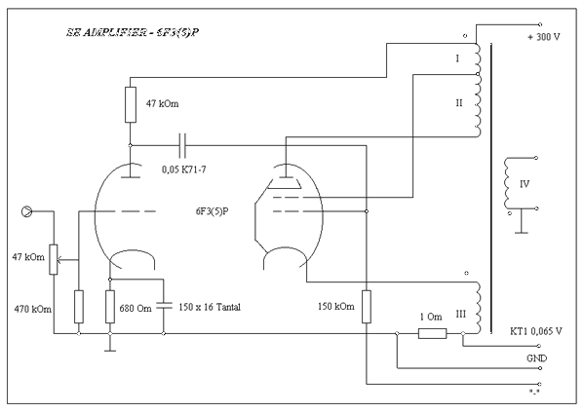
Igor M. Butin, butin@nvkz.kuzbass.net

